Задания по теме «Эволюционная теория Ч. Дарвина»
- Какие утверждения относят к теории Ч. Дарвина?

1) Внутри вида расхождение признаков приводит к видообразованию.
2) Вид неоднороден и представлен множеством популяций.
3) Естественный отбор — направляющий фактор эволюции.
4) При создании сортов и пород направляющим фактором служит искусственный отбор.
5) Внутреннее стремление к совершенству — фактор эволюции.
6) Популяция — это единица эволюции.

- Вставьте в текст «Эволюционное учение» пропущенные термины из предложенного перечня, используя для этого цифровые обозначения. Запишите в текст цифры выбранных ответов, а затем получившуюся последовательность цифр (по тексту) впишите в приведённую ниже таблицу.

ЭВОЛЮЦИОННОЕ УЧЕНИЕ
Основоположником современного эволюционного учения был ________(А). До него уже высказывались идеи об изменяемости мира. Однако именно Дарвину принадлежит учение о ________(Б) и выживании наиболее приспособленных к ________(В) организмов. Чарльз Дарвин и одновременно с ним Альфред Уоллес объяснили причины возникновения ________(Г) органического мира.

ПЕРЕЧЕНЬ ТЕРМИНОВ:
1) разнообразие
2) Ч. Дарвин
3) естественный отбор
4) приспособленность
5) сотворение мира
6) условия среды
7) самозарождение

Запишите в ответ цифры, расположив их в порядке, соответствующем буквам:
А | Б | В | Г

- Вставьте в текст «Дарвинизм» пропущенные термины из предложенного перечня, используя для этого числовые обозначения. Запишите в текст цифры выбранных ответов, а затем получившуюся последовательность цифр (по тексту) впишите в приведённую ниже таблицу.

ДАРВИНИЗМ
Дарвинизм — по имени английского натуралиста _________(А) — направление эволюционной мысли, приверженцы которого согласны с основными идеями Дарвина в вопросе эволюции, согласно которым главным ___________(Б) эволюции является _______________(В) отбор. В широком смысле нередко (и не совсем правильно) употребляется для обозначения эволюционного учения или эволюционной биологии в целом. Дарвинизм противопоставляют идеям ____________(Г) который считал, что основной движущей силой эволюции является присущее организмам стремление к _____________(Д).

ПЕРЕЧЕНЬ ТЕРМИНОВ:
1) свойство
2) фактор
3) совершенство
4) искусственный
5) естественный
6) Ламарк
7) Линней
8) Дарвин

Запишите в ответ цифры, расположив их в порядке, соответствующем буквам:
А | Б | В | Г | Д

- Рассмотрите предложенную схему классификации движущих сил эволюции. Запишите в ответе пропущенный термин, обозначенный на схеме вопросительным знаком.
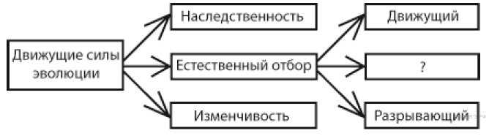
- Существует более 300 пород голубей, Ч. Дарвин считал, что они все произошли от сизого скалистого голубя.
Почему он так решил и какие методы использовали, чтобы вывести новые породы голубей
Установите соответствие между характером действия естественного отбора и его формой.

- ХАРАКТЕР ДЕЙСТВИЯ ЕСТЕСТВЕННОГО ОТБОРА |  | ФОРМЫ ЕСТЕСТВЕННОГО ОТБОРА
А) действует в постоянных условиях среды  Б) сохраняет особей со средним значением признака  В) действует в изменяющихся условиях среды  Г) закрепляет появление новой нормы реакции  Д) снижает уровень генетической изменчивости в популяции  Е) отбирает особей с уклоняющимися в одну сторону от среднего значения признаками |  | 1) движущий  2) стабилизирующий

Запишите в ответ цифры, расположив их в порядке, соответствующем буквам:
A | Б | В | Г | Д | Е

